**第二单元 《材料》（一）**

**相关教材内容链接：**

同学们，今天复习的是二年级科学上册教材第二单元《材料》24-33页的内容。包括第1课《我们生活的世界》和第2课《不同材料的餐具》和第3课《书的历史》。在学习中，我们运用了观察、实验等方法进行了科学探究活动，你学会了哪些知识？我们先回顾一下书中的内容，你可以把学习到的内容写下来，也可以和家长说一说。

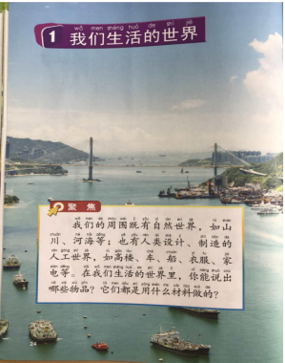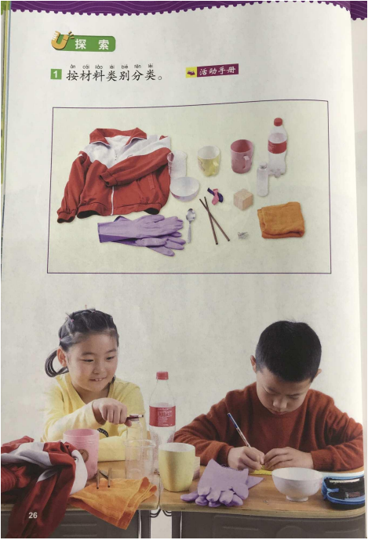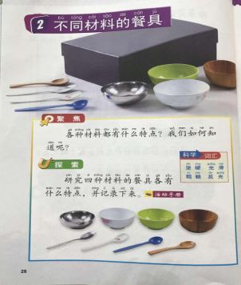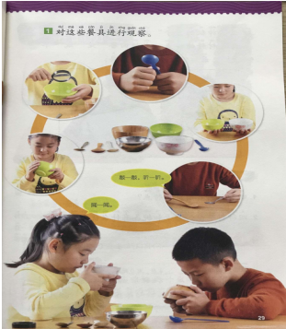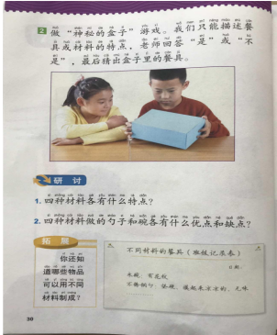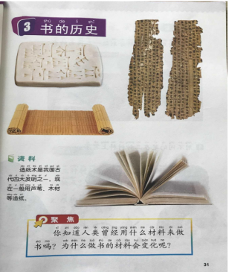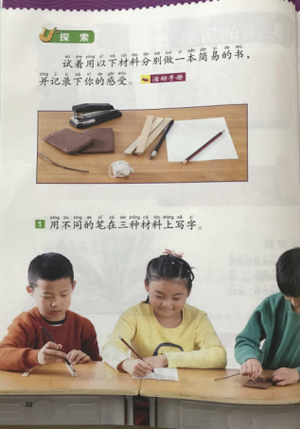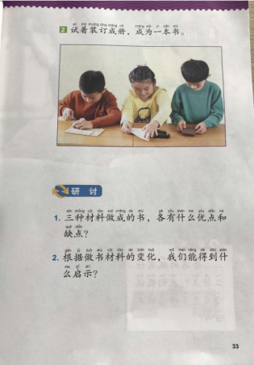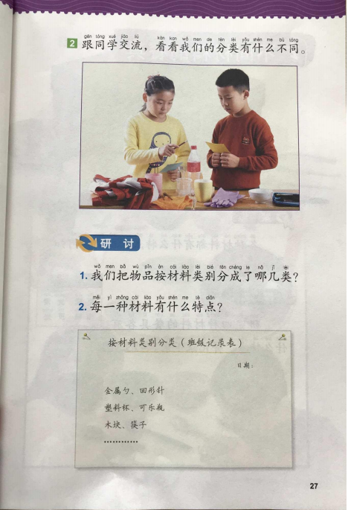

**相关视频内容链接：**

如果你想生动的了解这些内容，打开电脑，输入网页地址，（https://www.29294.com/）或者点开微信公众号“科学声音”，找到教科版小学科学课配套视频二年级上册，里面有相关的学习内容。今天给大家推荐的是第二单元前3课《我们生活的世界》《不同材料的餐具》《书的历史》的相关视频，会对你回顾这些内容有很大的帮助。

**知识要点：**

今天我们主要复习的是：物品都是由一种或多种材料制成的；我们身边存在着许多不同种类的材料；材料的一些特点是可以被观察到的，这些特点可以用来识别材料类别，物品会随着新材料的出现不断演变，人类对物品的实际需求往往会促进材料的优化和升级。